[多篇论文被关注，清华大学深圳研究生院黄来强2016年Oncotarget论文被关注](https://mp.weixin.qq.com/s?__biz=MzkyODUyMDc5MQ==&mid=2247499904&idx=1&sn=1256f581ce6cc443c7f556aac10b86d0&chksm=c3641327d3227e4e5d71d3c1fac8c418f324fc7b5e4f606353a9661b87b69e744a27bc4f2196&scene=126&sessionid=1742577642)

[天眼学术](javascript:void(0);)2025-03-13 00:06:04湖南

 《Oncotarget》2016 Dec 13;7(50):83241-83257.

doi: 10.18632/oncotarget.13082

#1***Actinopolyspora biskrensis***于2025年3月发表评论

作者能否解释一下图1E中的错误条是如何生成的？他们似乎表现出不平等的+/-。原始数据是否可供审查？我没有看到绘图软件被披露，但也许我错过了。

根据标题：

“结果以三个独立实验的平均值±标准差表示。”

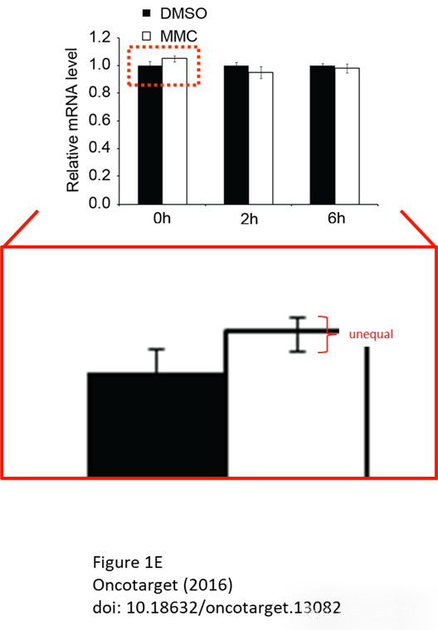

衔接：

https://pubmed.ncbi.nlm.nih.gov/27829214/

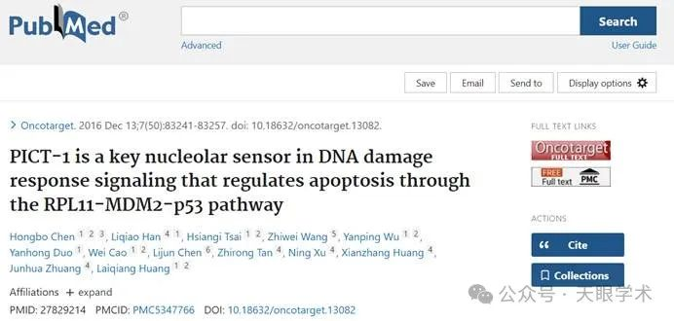

作者简介：

黄来强，留美博士，清华大学教授、博士生导师，清华大学深圳研究生院生命学部教授、生物医药学科带头人、生物医药研究中心主任，深圳市基因与抗体治疗重点实验室主任。原籍广东河源龙川。77级华南农业大学学士(82.1)。致力于细胞功能与病变的分子细胞生物学机理研究，基因、抗体和干细胞治疗等技术系统的研究和开发及平台的构建。同时与深圳国家兰科植物保护中心刘仲健教授合作，以兰花为模式生物开展植物繁育系统与进化生物学研究。

评论衔接：

https://pubpeer.com/publications/4C3E2556F3434B2FA543F747CF2E10#1

免责声明：

本报道中的信息均来源于学术网站及已公开资料，我们对其准确性及完整性不做任何保证。如果有任何纰漏或不实之处，请通过QQ 642007239与我们联系。